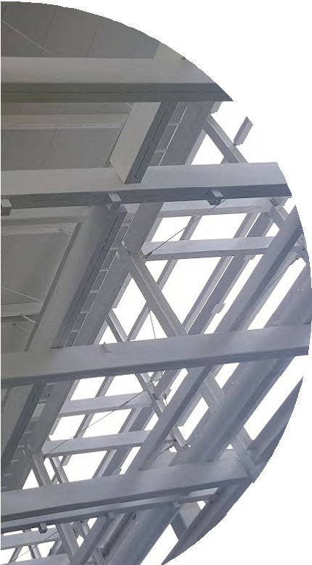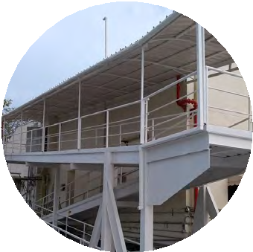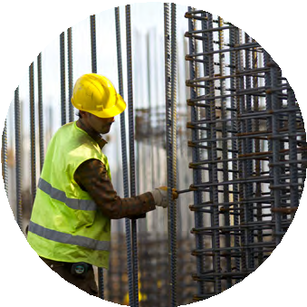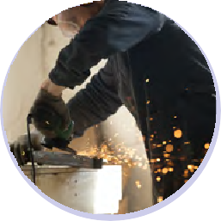

Portafolio de Servicios



## 1.

Somos una empresa cuya actividad comercial es la prestación de servicios industriales en general, asesorías e interventorías de obras en las áreas de

# A.

**NUESTRA**

**EMPRESA**

ingeniería mecánica y civil, llevamos a cabo cualquier tipo de procesos

relacionado con montaje de estructuras y cerrajería industrial.

Nuestra empresa está conformada por un equipo multidisciplinar de profesionales, con amplia experiencia en los distintos ámbitos y áreas en los que prestamos servicio; siendo nuestro objetivo brindar el servicio necesario y adecuado en cada uno de nuestros proyectos, en base a soluciones fiables, económicas y eficientes.

Actualmente estamos avalados ante el sistema unificado de registro de

evaluación de programas de Salud Ocupacional y Medio Ambiente para contratistas; asimismo poseemos un programa de Salud Ocupacional que permitirá a través de capacitaciones y seguimientos continuos, evitar los posibles riesgos de accidentes y las actividades estarán encaminadas a desarrollar labores para la prevención de enfermedades comunes y profesionales mediante el subprograma de Medicina Preventiva y del Trabajo; el mejoramiento de condiciones del ambiente de trabajo orientadas a la evaluación y control de los factores de riesgo identificados; así como el control de posibles lesiones mediante los subprogramas de higiene y seguridad industrial.

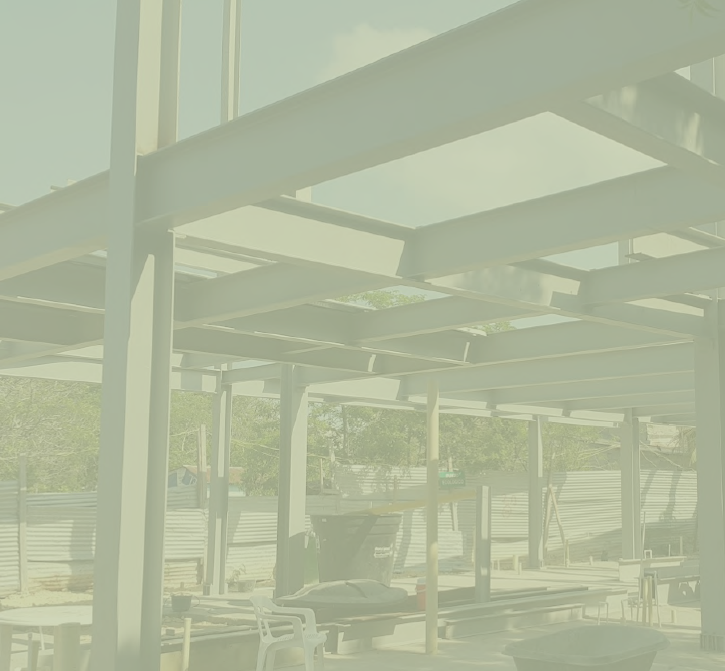

2.

# B.

**Mezanines.**

**Pinturas y recubrimientos protectores.**

**Montajes de plataformas, barandas y guardas de seguridad.**

**Mantenimiento industrial.**

**LOS SERVICIOS**

**QUE PRESTAMOS**

Fabricación y montajes de estructuras metálicas.

Instalación de todo tipo de cubierta.

Fabricación e instalación de carpintería metálica

(Aluminio y Acero).

Suministro e instalación de vidrio templado. Fabricación de puertas y portones metálicos.

Soldadura calificada tipo mig – tig, revestida y de aporte en aluminio, inoxidable y acero al carbono.

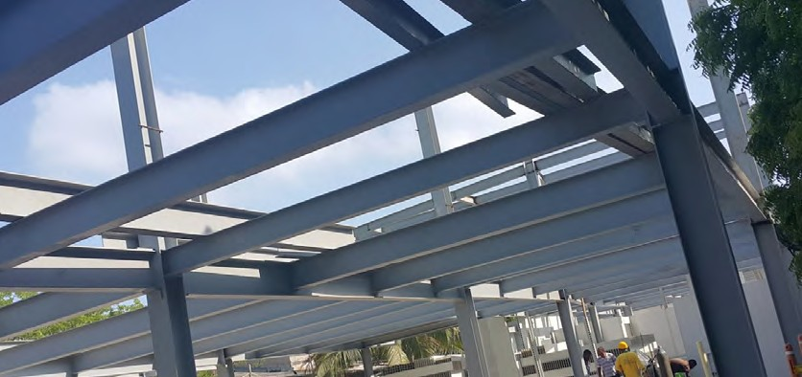



**VISIÓN**

producto final y contribuyendo así al mejoramiento de la calidad de vida de

nuestros empleados y al desarrollo de la región.

Seremos la empresa líder en el Mercado Metalmecánico regional con

programas claros de gestión y con un excelente equipo humano para seguir ofreciendo el mejor servicio de fabricación y montaje de estructuras metálicas, mantenimiento de plantas industriales, y proyectos relacionados con la ingeniería civil y mecánica a los clientes.

3.

**MISIÓN Y**

**VISIÓN**

Somos una empresa metalmecánica que ofrece servicios de ingeniería en la

fabricación y montaje de estructuras metálicas, Sand Blasting y aplicación de pinturas, aplicación de soldaduras, mantenimiento de plantas industriales a través de la experiencia de nuestro equipo humano, logrando la calidad del

**MISIÓN**

# C.



## 4.

Conscientes de las obligaciones para con sus clientes y trabajadores y de la

responsabilidad por preservar el medio ambiente ha definido compromisos

# D.

**HSE**

**CONTROL DE CALIDAD (QA/QC)**

**POLÍTICA INTEGRAL**

**HSEQ**

orientados a mantener las condiciones de vida y salud de sus trabajadores

y contratantes.

Garantizando a nuestros Clientes que durante todo el desarrollo del proyecto se cumplirán con las políticas, objetivos y propósitos implementados por ustedes en su Sistema Integrado de Gestión garantizándoles así el mejor desarrollo de los procesos en la gestión de la calidad, seguridad, salud ocupacional y un manejo ambiental adecuado dando énfasis al control de QA, QC y HSE mediante continuas revisiones de calidad y seguridad en el proyecto durante todo el desarrollo del servicio teniendo en cuenta Indicadores y Auditorías internas.

Especificaciones de procedimientos de soldadura (WPS) Registro de

calificación de procedimientos (PQR) Avances de Obra

Evaluación de procesos a través de Procedimientos de control de no conformidades, acciones correctivas y preventivas, etc.

Aplicabilidad de Norma técnicas de calidad Nacionales e Internacionales. Aplicabilidad de Norma de calidad estipulada por Consorcio en las especificaciones generales suministradas de acuerdo a sus estándares y lineamientos.

Nuestro compromiso se evidencia a través de la orientación de las actividades

de HSE bajo una filosofía de mejoramiento continuo, prevención de incidentes,

accidentes de trabajo, preservación del medio ambiente y promoción de una

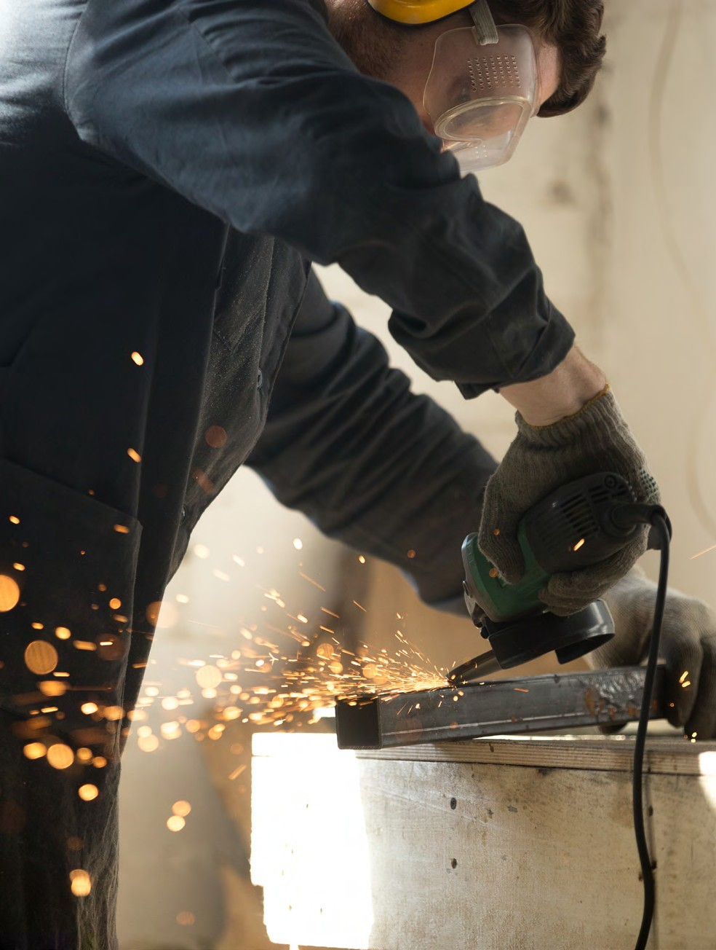

cultura de autocuidado entre sus trabajadores de acuerdo con la normatividad colombiana vigente y otros requisitos que suscriba la organización.

Garantizamos el control de la seguridad industrial, Salud Ocupacional y medio ambiente, para lo cual se contara en la obra con un Inspector HSE realizando visitas garantizando así el cumplimiento por parte de los funcionarios de Estructuras Metálicas S.A.S. de los procedi- mientos internos y normas de acuerdo con el Sistema de Gestión ISO 14001 y OHSAS 18001 implementado en la compañía, buscando garantizar el cumplimiento de las normas legales, normas propias y de los requerimientos de HSE y Conducta suministrados por nuestros Clientes.

**El Plan de HSE que llevara a cabo el residente SISO contemplara los siguientes aspectos:**

##### Asegurar el Cumplimiento de la Normatividad legal y según los requerimientos de Consorcio.

Análisis general de riesgos.

##### Matriz de riesgos y responsabilidades EPP.

Realizar Seguimientos en obra de procedimientos e urgencias Certificaciones personal aptitud laboral Conducta personal.

##### Matriz de riesgos ambientales y procedimientos de control y mitigación aplicación y divulgación políticas de seguridad, salud ocupacional,

alcohol y drogas, etc.

##### Reportes e informes de accidentes.

Procedimiento de aviso de accidentes, investigación, etc.

##### Estadísticas e históricos a través del informe mensual de los índices de accidentalidad y ausentismo laboral.

Procedimientos de control de no conformidades, acciones correctivas y preventivas, etc.



E.

5.

**RENOVAR**

**PRODEGI**

**CLIENTES**

**CONSORCIO BIBLIOTECA 2000**

**CONVELL S.A**

**JBER INGENIERIA S.A.S**

**CONSTRUCTORA CONCONCRETO S. A**

**INVERSIONES INMOBILIARIAS COLOMBIANAS S.A.S.**

**INVERCOMER DEL CARIBE S.A.S.**

**GRUPO AREA**



F.

## 6.

**CENTRO COMERCIAL OLAYA PLAZA**

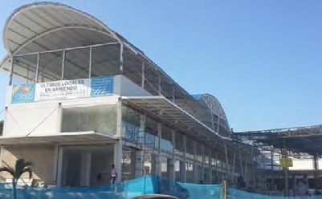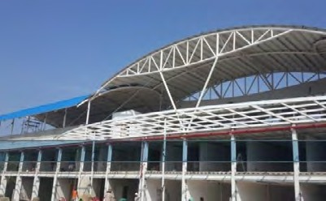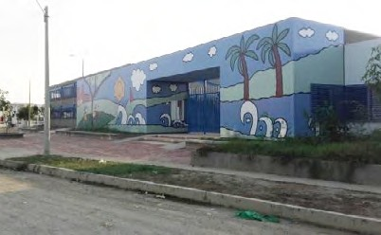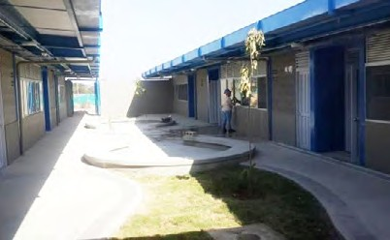**PROYECTOS**

**DESTACADOS**

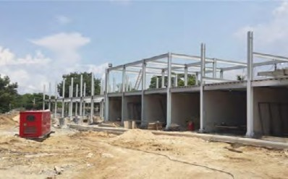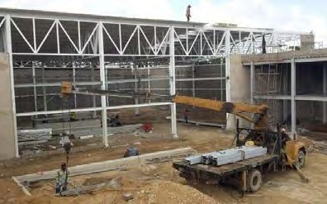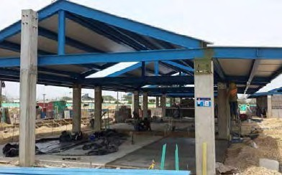**MÁS**

###### OBJETO DEL CONTRATO:

- MONTAJE DE ESTRUCTURAS DE PERGOLA METÁLICA CENTRO COMERCIAL OLAYA PLAZA.

**CONTRATANTE**: INVERSIONES INMOBILIARIAS COLOMBIANAS S.A.S.

**VALOR DEL CONTRATO**: $ 70.000.000

**TIEMPO DE EJECUCIÓN**: 60 DÍAS

#### BIBLIOTECA DIGITAL

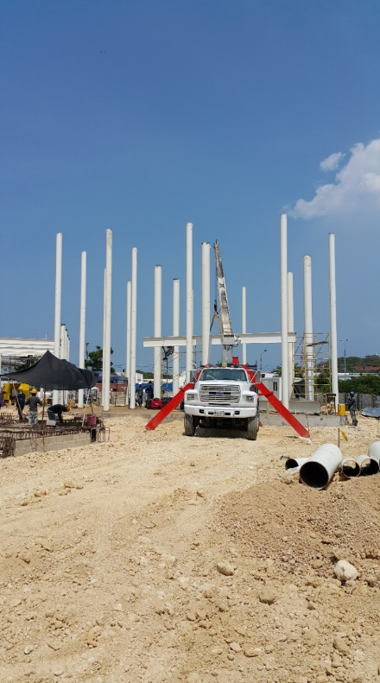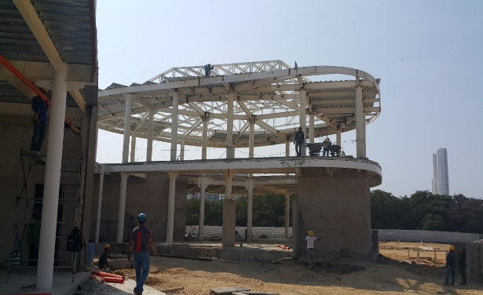

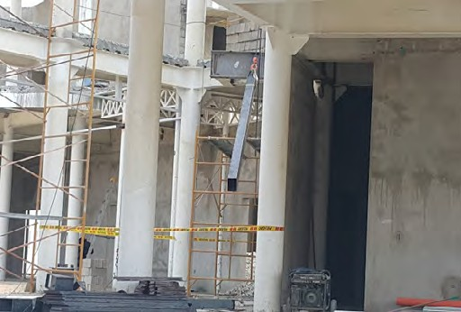

###### OBJETO DEL CONTRATO:

- MONTAJE DE ESTRUCTURAS METÁLICA Y CONSTRUCCIÓN DE BIBLIOTECA DIGITAL

**CONTRATANTE:** CCPAM COLOMBIA SAS

**VALOR DEL CONTRATO:** $110.500.000

**KG ESTRUCTURA EJECUTADOS:** 13.000 Kg

**TIEMPO DE EJECUCIÓN:** 45 DÍAS

#### AMPLIACION CLINICA EL PRADO BARRANQUILLA

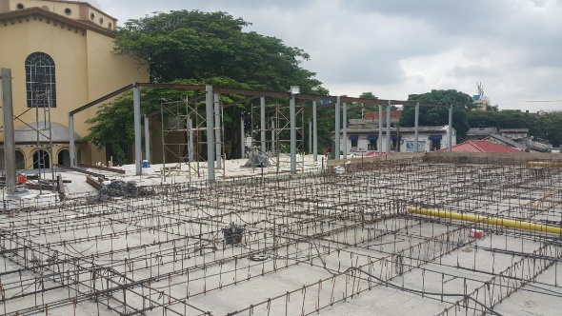

###### 

###### 

###### OBJETO DEL CONTRATO:

- FABRICACIÓN Y MONTAJE DE ESTRUCTURA METÁLICA PARA CLÍNICA EL PRADO BARRANQUILLA 2ª ETAPA

**CONTRATANTE:** JBER INGENIERIA S.A.S

**VALOR DEL CONTRATO:** $120.683.360

**KG ESTRUCTURA EJECUTADOS:** 14.000 Kg

###### TIEMPO DE EJECUCIÓN: 3 MESES

#### PLANTA NUTRESA CARTAGENA

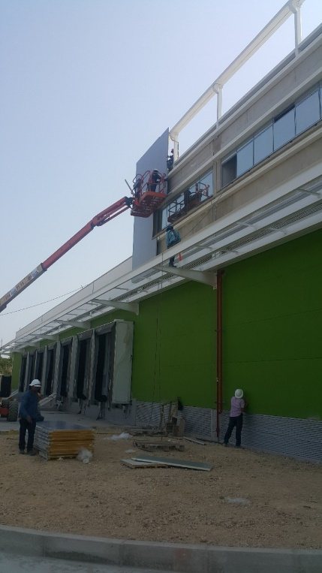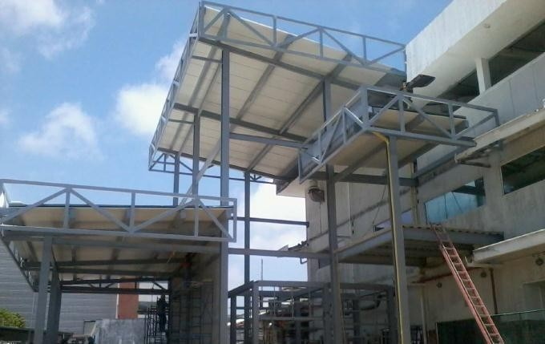

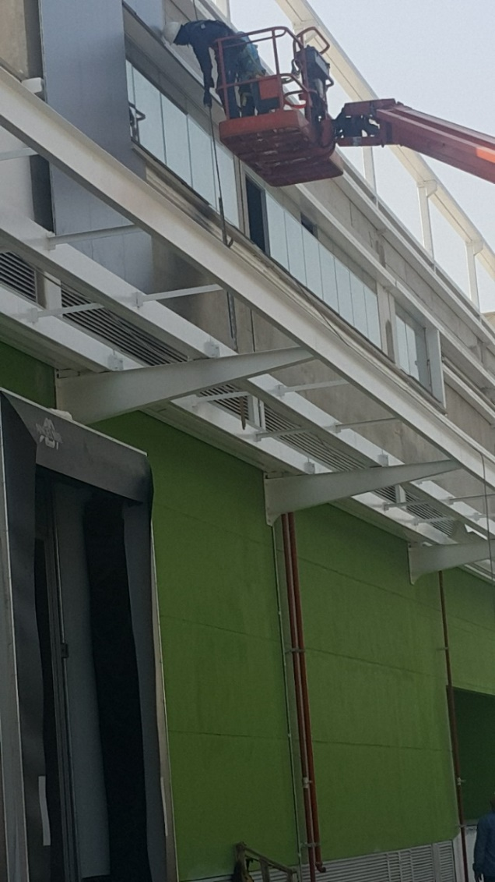

###### OBJETO DEL CONTRATO:

- FABRICACIÓN Y MONTAJE DE ESTRUCTURA METÁLICA PARA BODEGA NUTRESA CARTAGENA

**CONTRATANTE:** CONVELL S.A.S

**VALOR DEL CONTRATO:** $162.301.209

**KG ESTRUCTURA EJECUTADOS:** 18.938 Kg

**TIEMPO DE EJECUCIÓN:** 2 MESES

#### CAP CAÑO DE LORO

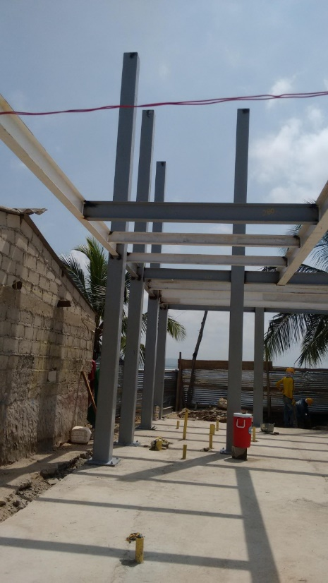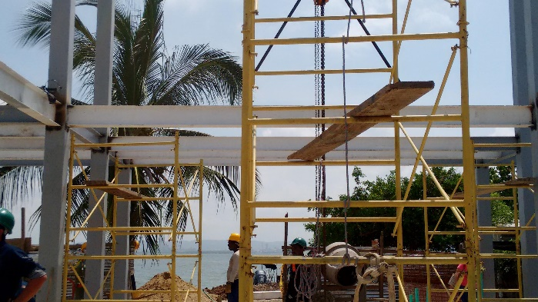

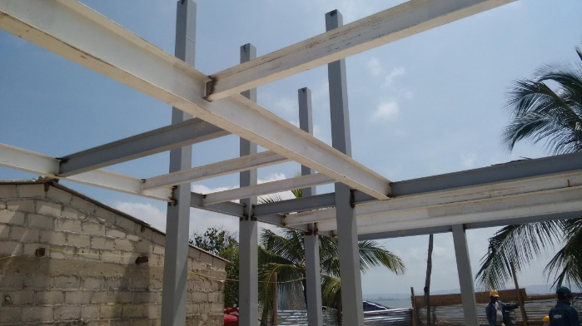

###### OBJETO DEL CONTRATO:

- FABRICACIÓN Y MONTAJE DE ESTRUCTURA METÁLICA CAP CAÑO DE LORO

**CONTRATANTE:** RENOVAR LD SAS

**VALOR DEL CONTRATO:** $ 192.000.000

**TIEMPO DE EJECUCIÓN:** 2 MESES

#### CAP BARU

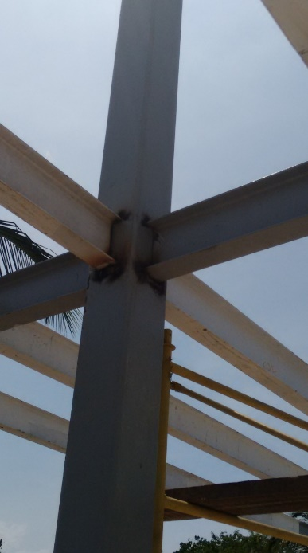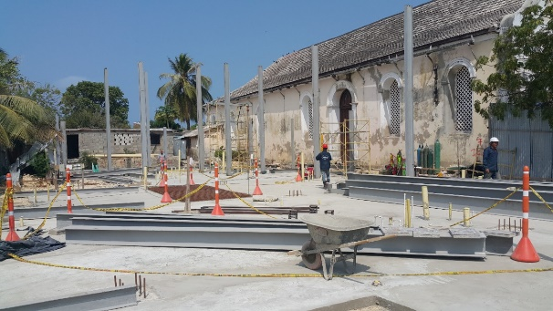

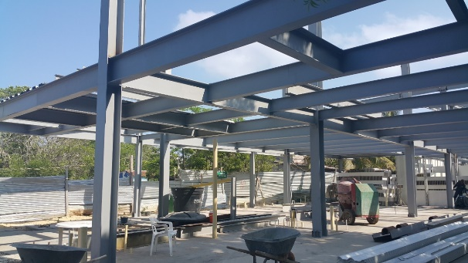

###### OBJETO DEL CONTRATO:

- FABRICACIÓN Y MONTAJE DE ESTRUCTURA METÁLICA PARA EL CAP BARU

**CONTRATANTE:** RENOVAR LD SAS

**VALOR DEL CONTRATO:** $220.000.000

**TIEMPO DE EJECUCIÓN:** 3 MESES

#### ACUEDUCTO ARJONA BOLIVAR

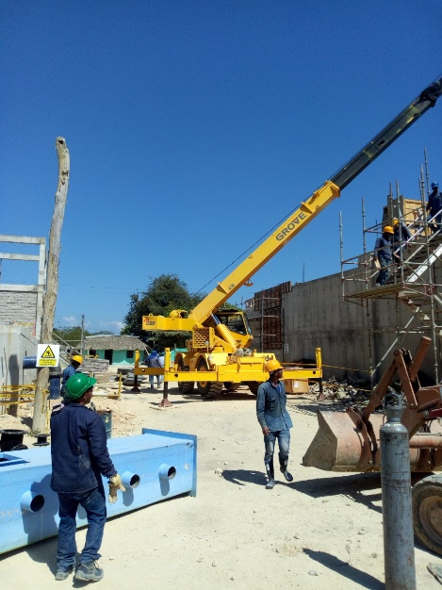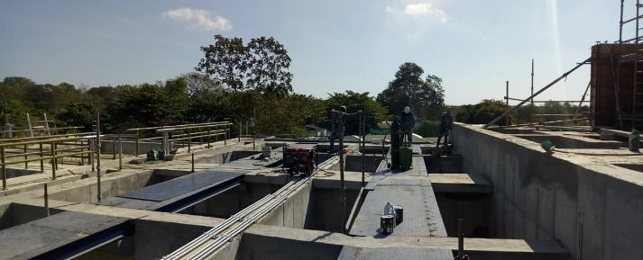

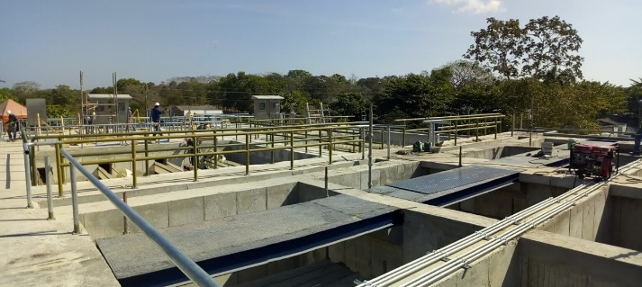

###### OBJETO DEL CONTRATO:

- FABRICACIÓN Y MONTAJE DE PASAMANOS Y PASARELAS PARA FLOCULADORES DE ACUEDUCTO EN ARJONA BOLIVAR

**CONTRATANTE:** CONSORCIO BOLÍVAR 2017

**VALOR DEL CONTRATO:** $ 76.000.000

**TIEMPO DE EJECUCIÓN:** 30 DÍAS



G.

## 7.

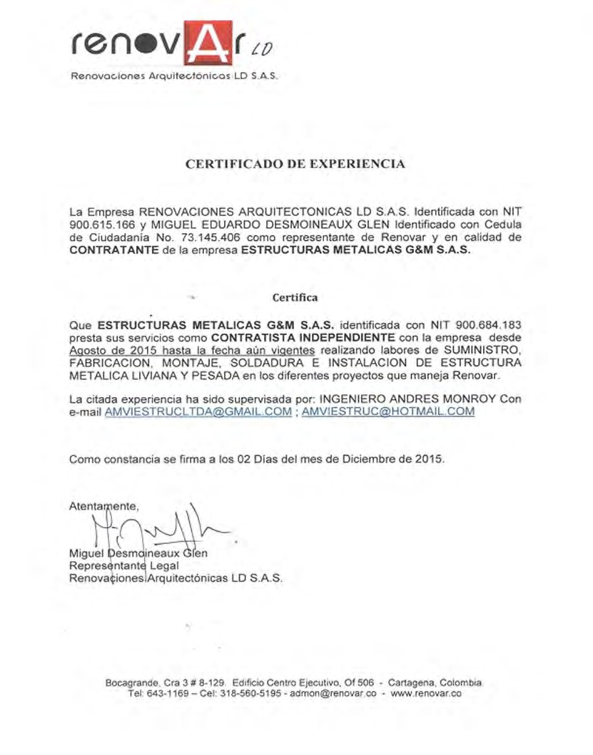

### CERTIFICADOS DE

**EXPERIENCIA**

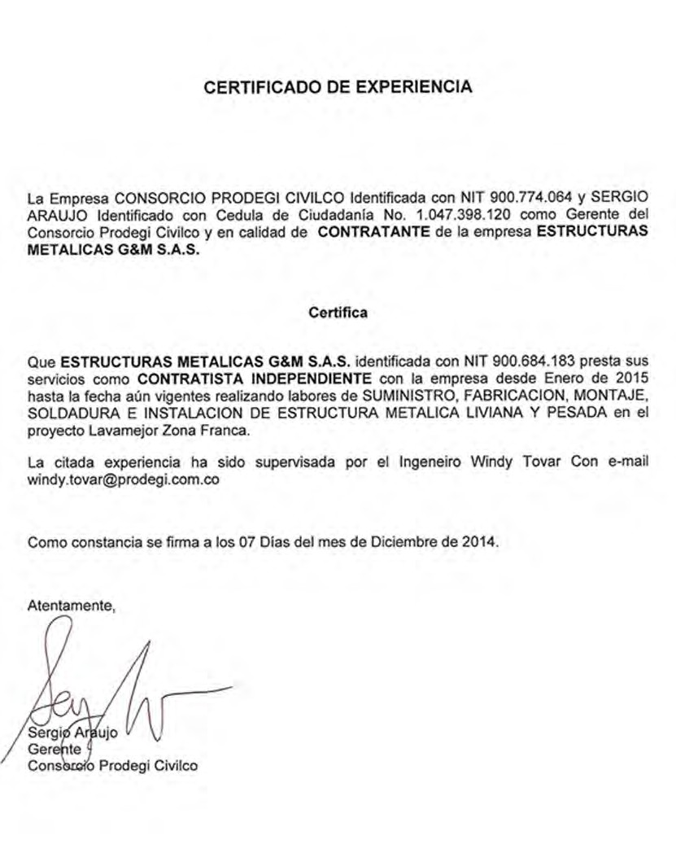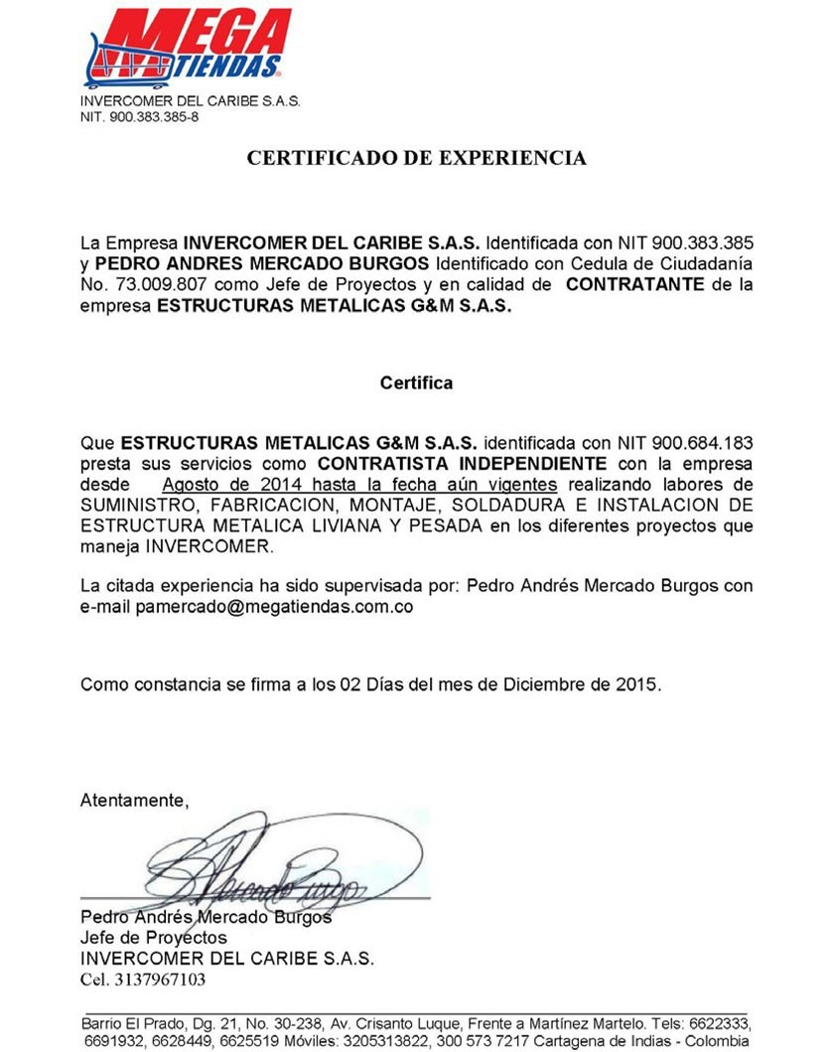

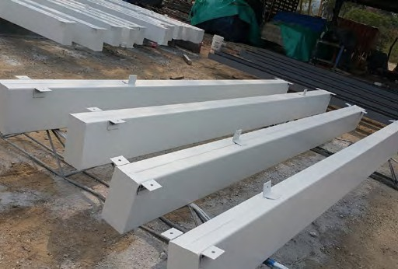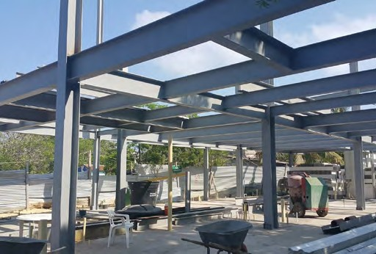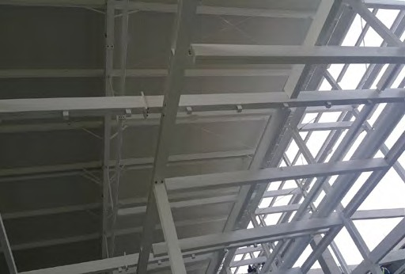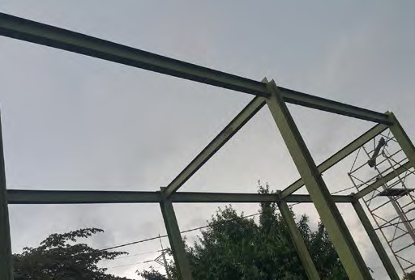

 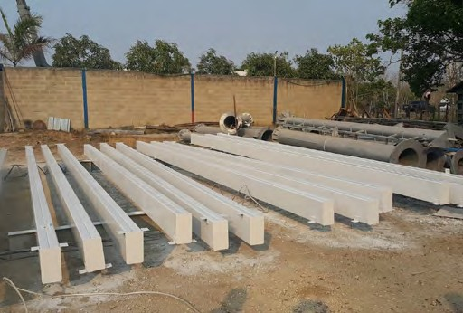

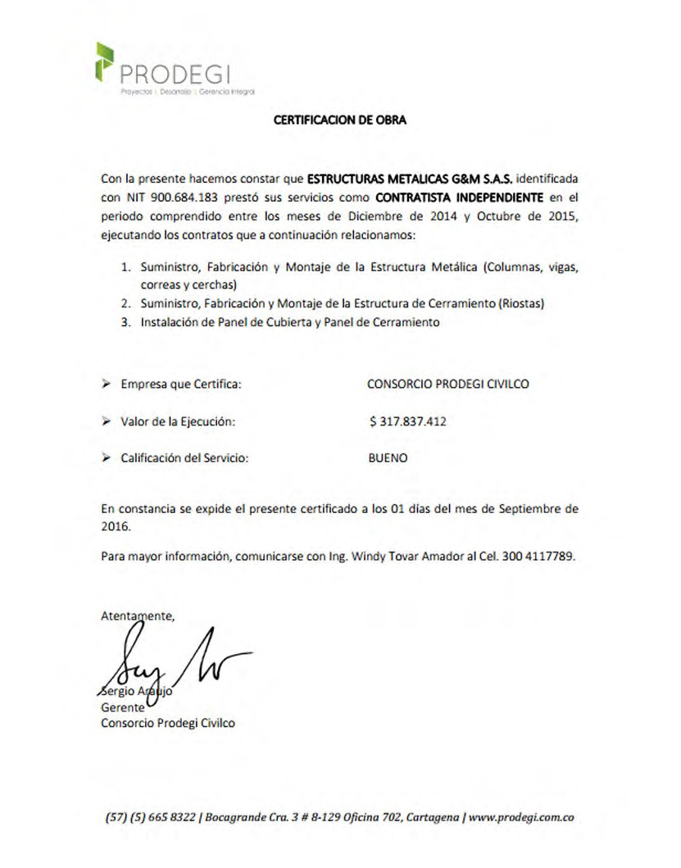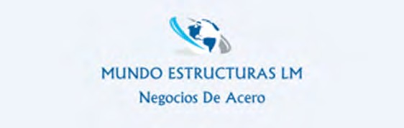

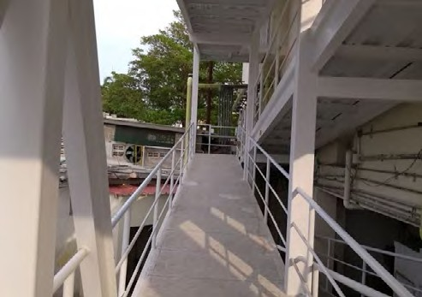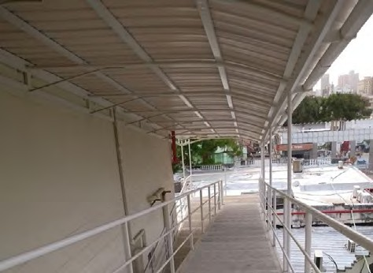contribuyendo así al mejoramiento de la calidad de vida

#### ¿Dudas sobre nuestros servicios?

**Ponte en contacto con nosotros y un asesor estará disponible para resolver tus dudas e inquietudes.**

**Contáctanos**

**Página web**: <https://mundoestructuras.com.co>

**Instagram:** <https://www.instagram.com/mundoestructuras_/_/>

**Facebook:** <https://www.facebook.com/profile.php?id=100087665313140>

**Numero:** **317872453**



